# Sliding Fee Información de descuento

Es póliza de Pearl Health Clinic brindar servicios esenciales independientemente del paciente

habilidad para pagar. Pearl Health Clinic ofrece descuentos según el tamaño de la familia y los ingresos anuales.

Por favor complete la siguiente información y regrese a la recepción para determinar si usted o los miembros de su familia son elegibles para un descuento.

El descuento se aplicará a todos los servicios recibidos en esta clínica, pero no a los servicios o equipos comprados en el exterior, incluidas las pruebas de laboratorio de referencia, los medicamentos, la interpretación de rayos X por un radiólogo consultor y otros servicios similares. Debe completar este formulario al comienzo de cada nuevo año calendario o si su situación financiera cambia.

Marque la casilla si solicita servicios de Estimulación Magnética Transcraneal; de lo contrario, la solicitud se procesará para los servicios tradicionales.

|  |  |  |  |  |
| --- | --- | --- | --- | --- |
| **Nombre del paciente: Cuenta #:** | | | | |
| **Domicilio:** | **Ciudad:** | **Estado:** | **código postal:** | **Teléfono:** |

# Por favor incluya a todos los miembros del hogar, incluidos los menores de 18 años.

|  |  |  |
| --- | --- | --- |
|  | **Nombre** | **Fecha de nacimiento** |
| **YO** |  |  |
| **OTRO(A)** |  |  |
| **OTRO(A)** |  |  |
| **OTRO(A)** |  |  |
| **OTRO(A)** |  |  |

|  |  |  |  |
| --- | --- | --- | --- |
| **Fuente** | **Self** | **Otro** | **Total** |
| **Sueldos, salarios, propinas, etc..** |  |  |  |
| **Ingresos de negocios y trabajo por cuenta propia** |  |  |  |
| **Compensación por desempleo, compensación para trabajadores, Seguro Social, Seguridad de Ingreso Suplementario, asistencia pública, pagos de veteranos, beneficios para sobrevivientes,**  **pensión o de jubilación.** |  |  |  |
| **Interés; dividendos; regalías; ingresos de propiedades de alquiler, sucesiones y fideicomisos; pensión alimenticia, manutención de los hijos;**  **asistencia externa al hogar; y otras fuentes misceláneas.** |  |  |  |
| **Ingresos totales** |  |  |  |

¡IMPORTANTE!

SE REQUIERE: COPIA DE DECLARACIONES DE IMPUESTOS, TALONES DE PAGO DE 2 MESES, CARTA DE SSI U OTRA INFORMACIÓN QUE VERIFIQUE LOS INGRESOS ANTES DE APROBAR LA “Sliding Fee”.

** LA SOLICITUD NO PUEDE SER PROCESADA SIN ESTA INFORMACIÓN **

SI LA SOLICITUD ES APROBADA, USTED ES RESPONSABLE DEL MONTO DESCONTADO AL MOMENTO DE CADA CITA. LA FALTA DE PAGO DE SU CANTIDAD RESPONSABLE PUEDE RESULTAR EN LA DESCONTINUACIÓN DE SU DESUENTO DE “SLIDING FEE”.

Certifico que la información sobre el tamaño de la familia y los ingresos que se muestra arriba es correcta.

**Nombre** (imprimir):

Firma: Fecha:

# Office Use Only

**Patient Name: Approved Discount: Sliding Scale Effective: Approved By: Date Approved:**

|  |  |  |
| --- | --- | --- |
| **Verification Checklist** | **Yes** | **No** |
| **Identification/Address: Driver’s license, utility bill, employment ID, or other** |  |  |
| **Income: Prior year tax return, three most recent pay stubs, or other** |  |  |

Self-declaration of income may also be used.

# Sliding Fee Schedule (SFS) Example:

Maximum Annual Income Amounts for each Sliding Fee Percentage Category (except 0% discount)

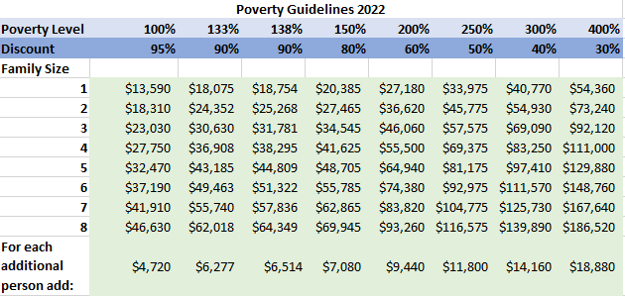

*Based on the 2022 Federal Poverty Guidelines (FPG) for the 48 contiguous states and the District of Columbia. Please note that there are separate guidelines for Alaska and Hawaii, and that the thresholds would differ for sites in those two states. Sites in Puerto Rico and other outlying jurisdictions would use the above guidelines.